I. Websocket
1. Khái niệm
Là một giao thức hỗ trợ kết nối 2 chiều giữa client và server hoặc giữa 2 client với nhau, nó sử dụng kết nối TCP để truyền tải dữ liệu
2. Các công nghệ tương tự
- AJAX LONG-POLLING: liên tục gửi HTTP request đến server để lấy thông tin, mở đóng nhiều kết nối không cần thiết
- SERVER SENT EVENTS (SSE)
3. Cách hoạt động
Mở kết nối bằng quá trình handshake qua TCP:
Client gửi request tới server có dạng như sau:
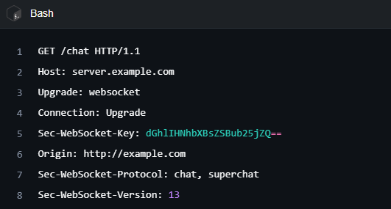
Handshake từ phía server có dạng như sau:
